МИНОБРНАУКИ РОССИИ
Федеральное государственное бюджетное образовательное учреждение
высшего образования
«МИРЭА – Российский технологический университет»
РТУ МИРЭА
Институт Информационных технологий

Кафедра Математического обеспечения и стандартизации информационных технологий

Отчет по практической работе №2

по дисциплине «Разработка кроссплатформенных мобильных приложений»

Выполнил:  Студент группы ИКБО-28-22 | Некрасов Г.А.
Проверил:  Преподаватель | Зырянова С.А.

2025 г.
СОДЕРЖАНИЕ

План практической работы 3
Задание на практическую работу 3
Выполнение практической работы 3
1. Программный код 3
2. Дерево виджетов приложения 6
3. Скриншот результата 7
Вывод 8

План практической работы
- Знакомство с основным перечнем часто применяемых виджетов: Scaffold, AppBar, Column, Row, Center, Divider, Container, SizedBox, Padding, Text, Icon
- Знакомство со Stateless Widget
- Выполнение практической работы №2 в соответствии с заданием и выбранной темой

Задание на практическую работу
1) Выбрать тему (предметную область (ПО)) из предложенных ниже или свою и согласовать её с преподавателем
2) Создать приложение для выбранной предметной области согласно примерному макету.
3) В отчет по практической работе внести программный код приложения, скриншот дерева виджетов приложения, скриншот результата.

Выполнение практической работы

1. Программный код
Для начала напишем код для нашей темы «Антивирусы» (см. Листинг 1)
Листинг 1. Код приложения
import 'package:flutter/material.dart';

void main() {
runApp(MyApp());
}

class MyApp extends StatelessWidget {
@override
Widget build(BuildContext context) {
return MaterialApp(
title: 'Антивирусы',
theme: ThemeData(
primarySwatch: Colors.blue,
),
home: AntivirusPage(),
);
}
}

class AntivirusPage extends StatelessWidget {
@override
Widget build(BuildContext context) {
return Scaffold(
appBar: AppBar(
title: Text('Антивирусы'),
centerTitle: true,
backgroundColor: Colors.blue,
),
body: Padding(
padding: const EdgeInsets.all(16.0),
child: Column(
crossAxisAlignment: CrossAxisAlignment.start,
children: [
// Главный заголовок
Center(
child: Text(
'Популярные антивирусы',
style: TextStyle(
fontSize: 24,
fontWeight: FontWeight.bold,
),
),
),
SizedBox(height: 20),

// Название ПО
Text(
'Антивирусное программное обеспечение',
style: TextStyle(
fontSize: 18,
fontWeight: FontWeight.bold,
),
),
SizedBox(height: 10),

// Описание ПО
Text(
'Антивирусы - это программы для обнаружения, предотвращения и удаления '
'вредоносного программного обеспечения. Они защищают компьютеры и мобильные '
'устройства от вирусов, троянов, шпионского ПО, ransomware и других угроз.',
style: TextStyle(fontSize: 16),
),
SizedBox(height: 20),

// Картинка и список на одном уровне (Row)
Row(
crossAxisAlignment: CrossAxisAlignment.start,
children: [
// Картинка слева
Image.network(
'https://img.icons8.com/color/256/antivirus-scanner.png',
width: 120,
height: 120,
),
SizedBox(width: 20),

// Список справа
Expanded(
child: Column(
crossAxisAlignment: CrossAxisAlignment.start,
children: [
Text(
'Популярные антивирусы:',
style: TextStyle(
fontSize: 16,
fontWeight: FontWeight.bold,
),
),
SizedBox(height: 10),
Text('1. Kaspersky Internet Security'),
Text('2. Norton Antivirus'),
Text('3. Avast Free Antivirus'),
Text('4. Bitdefender Total Security'),
Text('5. ESET NOD32 Antivirus'),
],
),
),
],
),
SizedBox(height: 20),

// Картинка пустого человека и ФИО+группа на одном уровне
Row(
mainAxisAlignment: MainAxisAlignment.center,
children: [
// Картинка пустого человека
Image.network(
'https://img.icons8.com/ios-filled/50/user-male-circle.png',
width: 60,
height: 60,
),
SizedBox(width: 10),

// ФИО и номер группы
Text(
'Некрасов Г.А., Группа ИКБО-28-22',
style: TextStyle(
fontSize: 14,
color: Colors.purple,
),
),
],
),
],
),
),
);
}
}

2. Дерево виджетов приложения
Сделаем скриншот виджетов приложения (см. Рисунок 1)
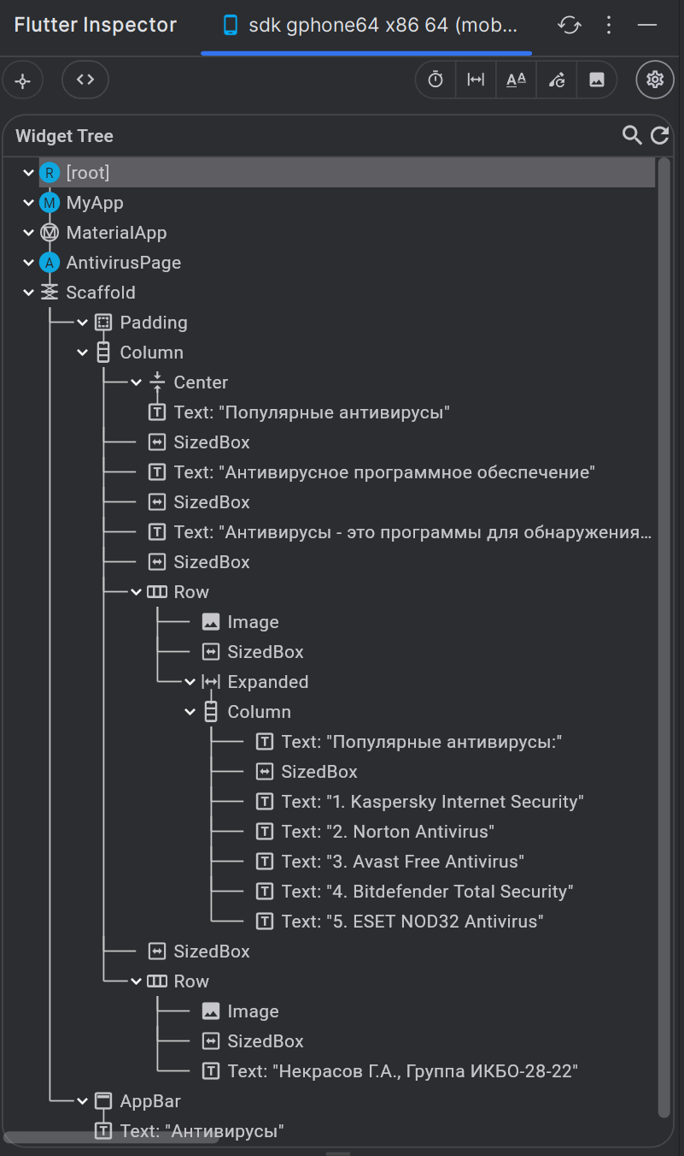
Рисунок 1. Дерево виджетов приложения «Антивирусы»

3. Скриншот результата
Выполним скриншот результата (см. Рисунок 2)
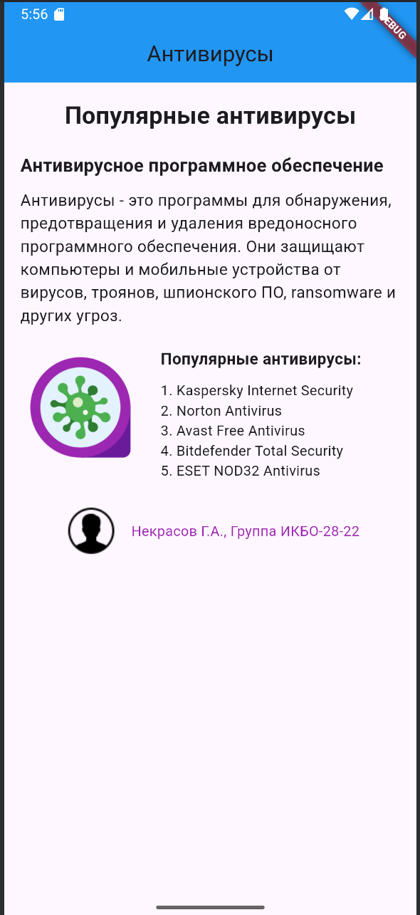
Рисунок 2. Результат работы

Вывод
В ходе практической работы, мы научились писать первый код на Flutter, располагать элементы согласно примеру макета, узнали что такое дерево виджетов.

